Тема итоговой аттестационной работы:
методическая разработка аудиторного занятия по теме:
«Банковский кредит как технология удовлетворения заявленной заемщиком финансовой потребности»
Составитель:
Воронина Светлана Николаевна, учитель истории и обществознания, МБОУ «СОШ№11» п.Рыздвяного Изобильненского района Ставропольского края

п.Рыздвяный 2017 год

СОДЕРЖАНИЕ

1. ОСНОВНАЯ ЧАСТЬ 6
1.1. Общая характеристика занятия 6
1.2. Педагогическая характеристика занятия 8
1.3. Методическая характеристика занятия 12
ЗАКЛЮЧЕНИЕ 13
СПИСОК ИСПОЛЬЗОВАННЫХ ИСТОЧНИКОВ 14
ПРИЛОЖЕНИЯ 15

1. ОСНОВНАЯ ЧАСТЬ

1.1. Общая характеристика занятия

Актуальность темы обусловлена тем, что боязнь и нерешительность в получении кредита на свои нужды является следствием недоинформированности и неграмотности, поэтому некоторая часть населения считает, что - Обременение обязательствами кредита- это обуза для них. Если подойти к данному виду банковской услуги грамотно и профессионально, можно убедиться, где другие видят только наличие проблем, есть немало плюсов и преимуществ. Выдача кредитов- это не только развитие банковской сферы, но и развитие условий жизни клиентов, рывок для успешного будущего. Финансовая грамотность помогает гражданам эффективно планировать и использовать личный бюджет, принимать решения в области личных финансов исходя из своих долгосрочных интересов, избегать излишней личной задолженности, ориентироваться в сложных услугах и банковских продуктах, распознавать угрозы и снижать риски мошенничества со стороны потенциально недобросовестных участников рынка и правильно рассчитывать долговую нагрузку.
Обучающиеся опираются уже на известные им знания о финансовых институтах, банках, методах государственного регулирования финансов.
- Объект : обучающиеся
  - Место: ст.Расшеватская Новоалександровского района Ставропольского края
  - Название образовательной организации: МОУ СОШ№9 им. атамана А.В.Репникова
- Участники проекта:
  - Педагог: Воронина Светлана Николаевна учитель истории и обществознания
  - Учащиеся: 11 класс
- Название предмета (факультатива) обществознание
- Место занятия в логике реализации предмета: в рамках плана проведения классных часов
- Вид деятельности учащихся: внеурочная деятельность
- Количество занятий по теме/ порядковый номер в теме: 5 / 7
- Тип занятия: классный час
- Оборудование или характеристика образовательной среды: компьютер, колонки, мультимедийный проектор, экран, прайс-листы банка, бланк социологической анкеты
- Учебно-методическое обеспечение
Учебник и/ или учебное пособие для учащихся:
1. Боголюбов Л.Н. Обществознание, базовый уровень. 10-11 классы. – М.: Просвещение, 2015.
2. Брехова Ю., Алмосов А., Завьялов Д. Финансовая грамотность: методические рекомендации для учителя. 10, 11 классы. – М.: Вита-Пресс, 2014.
3. Методические материалы для учителя: Горелый В.И., Бондарчук П.К. Банковская система России: Учеб. пособие. 2-е изд., дораб. – М.: Изд. дом ГУ ВШЭ, 2005.
4. Слагода В.Г. Экономическая теория. Учебное пособие. – М.: Форум-Инфра-м, 2015.
5. Носов С.С. Основы экономики. – М.: Владос, 2014.
6. Пошатаева Л.Н. Сборник программно-методических материалов по экономике. – М.: Форум-Инфра-м, 2015.

1.2. Педагогическая характеристика занятия

Форма занятия: Деловая игра
Цель занятия: реализовать практические навыки для закрепления теоретических знаний, в области кредитования.
Вовлечение обучающихся в осознанную учебную деятельность, ведение самостоятельной познавательной деятельности
Формирование рационального экономического поведения потребителя через освоение типичных социальных ролей и участие в обучающей игре моделирующей ситуации из реальной жизни
Развивать:
-Усвоение (применение, и т.п.) понятий по теме: различать виды кредитов и сферу их использования
Овладение предметными умениями: решать прикладные задачи на расчет процентной ставки по кредит
Метапредметные образовательные результаты (при необходимости):
Успешное выполнение типичных социальных ролей, сознательного взаимодействия с различными социальными институтами, критическое восприятие информации, решение практических жизненных проблем, предвидение возможных последствий определенных социальных действий.
Личностные: оценивать действия субъектов социальных жизни с точки зрения экономической рациональности; применять полученные знания в процессе решения практических задач
Основные понятия урока: банк, банковская система, активы, пассивы банка, кредит.
Структура урока: деловая игра - класс делится на две команды: служащие банка и клиенты банка ( пенсионер, студент, бизнесмен, сельский житель, служащий и т.д.)
Оборудование: компьютер, колонки, мультимедийный проектор, экран, прайс-листы банка, бланк социологической анкеты
Цель мероприятия: Дать практические навыки для закрепления теоретических знаний, с целью применения их в последующем в жизни, а так же привить интерес к курсу «Финансовой грамотности» через практическое применение ранее полученных знаний.
Продолжительность занятия «Банковский кредит как технология удовлетворения заявленной заемщиком финансовой потребности» - 45минут.
В таблице 1 представлены действия обучающихся при выполнении заданий или типы заданий для обучающихся.
Таблица 1 - Действия обучающихся при выполнении заданий или типы заданий
Этап | Продолжительность | Действия учащихся при выполнении заданий или типы заданий для учащихся
Организационный | 2 мин | Закрепить ответственность с учетом участия в группе
Мотивационный | 5 мин | Погружается в осознанную учебную деятельность, ведет  самостоятельную познавательную деятельность
Практическая работа | 20 мин | Повторяют вопросы касающиеся видов и порядка оформления банковских кредитов физическим лицом. Решают предложенные практические задания.
Контроль выполненных заданий и подведение  итогов | 10 мин | Аргументированно излагают свою позицию по заданной проблеме
Рефлексия | 8 мин | Обосновывают принятые решения по реализации полученных знаний.

В таблице 2 представлены типы заданий контрольно-измерительных процедур.
Таблица 2
Этап | Метод | Типы заданий контрольно-измерительных процедур
Организационный | словесный | Самоконтроль подготовки к классному часу
Мотивационный | наглядный,  проблемный | -
Промежуточный контроль и самоконтроль | словесный,  репродуктивный,  дедуктивный | обмен дополнительными вопросами и ответами
Рефлексия | словесный | -

1.3. Методическая характеристика занятия

Этапы, регламент, деятельность участников проекта прописаны в таблице 3.
Таблица 3
Этапы | Регламент | Деятельность
Организационный | 2 мин | активная
Мотивационный | 5 мин | активная, индивидуальная
Практическая работа в группах | 20 мин | активная, групповая
Промежуточный контроль и самоконтроль | 10 мин | групповая, интерактивная
Рефлексия | 8 мин | активная

Вопросы для педагогической рефлексии:
- Какие знания вы собираетесь использовать при распределении своих денежных средств в будущем?
- В каком случае можно брать кредит в банке?
- Какой опыт был вами получен в процессе групповой работы?
- Какая информация была для вас наиболее полезной?

ЗАКЛЮЧЕНИЕ
Структура проведения мероприятия:
1.Организационный блок
Класс делится на две команды: «Служащие банка» и «Клиенты банка» ( пенсионер, студент, бизнесмен, сельский житель, служащий и т.д.) Работа в одной команде от начала занятия и до конца; Желание обучающихся активно работать в группе; Групповое задание представляет собой интересную задачу, которую хочется выполнить. Работа каждой группы планируется по выбранному направлению. В каждой группе определяется зона ответственности участника.
2.Мотивационный блок
Учащиеся вовлекаются в осознанную практическую деятельность, ведут самостоятельную познавательную деятельность.
3. Работа по группам
Используется деятельная технология. Перед началом работы в группах повторяются вопросы, касающиеся темы «Банковский кредит как технология удовлетворения заявленной заемщиком финансовой потребности»
Учитель выдает задания каждой команде.
1.Как Вы считаете, почему кредитная система выступает как самостоятельное звено финансового рынка в целом? Что объединяет структурные элементы кредитной системы? Назовите общие черты и различия между отдельными формами кредитных отношений.
2.Деятельность различных кредитно-финансовых учреждений, форм и методов кредитования тесно переплетаются в реальной жизни. Они взаимодействуют и конкурируют между собой одновременно.Представьте схематично современную кредитную систему России, ее субъектов и их функции.
3.Каков удельный вес кредитных портфелей в совокупных активах российских банков? Как он изменился за последние два года?
Депозит. Первое о чем стоит позаботиться имея свободные деньги - это об их сохранности. Хранить деньги можно по-разному - в тумбочке, в копилке, в носке - но так риск потери в силу каких-то обстоятельств значительно выше. Кроме того, банковский депозит или вклад позволяет практически без риска получить дополнительный доход в виде процентов.
Открытие вклада: Выбирая депозит, четко сформулируйте для себя цели открытия вклада, и тогда это поможет вам выбрать его условия (срок, валюта, возможность пополнения и досрочного снятия и т.д.). Не забывайте о страховании вкладов.
Кредитование: Здесь нужно обращать внимание на эффективную ставку. Планировать кредит лучше в той валюте, в которой вы получаете свой доход. Когда вам предлагают стать поручителем, подумайте, готовы ли вы, в случае чего, платить по чужим долгам.
По основным группам заемщиков: 1. Физические лица 2.Юридические лица
По срокам кредитования:
До востребования
Краткосрочные (до 1 года)
Среднесрочные (от 1 г. до 3 л.)
Долгосрочные (свыше 3 лет)
Рассчетно-кассовые операции: Стипендии, зарплаты, пенсии, счета, налоги и пр. и пр. - все это сегодня проходит через банк. Набор услуг современного банки приближается к 200 позициям. Обычно как самые первые и традиционные в этом списке именно расчетно-кассовые операции. Что сюда входит? Обмен валют, банковские переводы, банковские карты (удобны при расчетах, безопасность, универсальность, «международность», возможность получать дополнительные привилегии) –
Карты: - дебетовые, - дебетовые с овердрафтом, - кредитные (требуют особой - жесткой -финансовой самодисциплины).
4.Контроль выполненных заданий и подведение итогов
Обучающиеся каждой команды аргументировано излагают свою позицию, при этом выделяют критерии поиска оптимального или правильного решения, реагируют на появление новой информации. Пользуются сайтами: Официальный сайт «Сбербанк России» www.sberbank.ru; Официальный сайт «Сбербанк России» online.sberbank.ru
По итогам своей работы обучающиеся совершенствуют знания в области банковских операций, отрабатывают навыки пользования Интернет ресурсами.

ПРИЛОЖЕНИЕ 1
Тесты:
1.Кредит может быть предоставлен:
А)кредитной организацией, имеющей лицензию БР;
Б)небанковской кредитная организацией;
В)микрофинансовой организацией.

2.Основные принципы кредитования – это:
А)срочность, возвратность, оперативность;
Б)Срочность, возвратность, платность;
В)платность, бессрочность, выгодность.

3.Кредиты могут предоставляться:
А)на определенный срок;
Б)бессрочно

4.Кредиты предоставляются:
А)платно;
Б)бесплатно;
В)как договоришься с сотрудником кредитного отдела.

5.Расчет платы за кредит осуществляется на основе:
А)учетного процента;
Б)дисконтного процента;
В)депозитного процента;
Г)ссудного процента.
Ключ: 1А, 2Б, 3А, 4А, 5Г.

ПРИЛОЖЕНИЕ 2
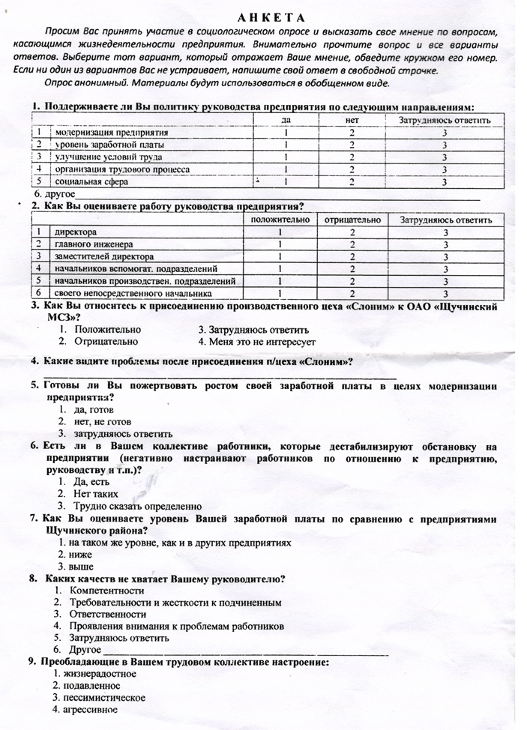

ПРИТЧА
Было у раджи три сына,но по законам рода только один мог стать наследником.Старый раджа был сказочно богат и перед смертью задумался, кому оставить свое богатство.
Раджа решил испытать сыновей. Он велел выкопать три самых ценных чайных куста ,дал каждому сыну по одному и отправил путешествовать.
Старший сын подумал: «Отец накопил огромное богатство и хочет, чтобы дети его ни в чем не нуждались».Он взял самые нежные листочки и заварил ароматный чай. Постепенно он использовал все чайные листья и домой вернулся самым первым, с пустыми руками.
Средний сын подумал: «Отец всегда был бережлив и заботился о завтрашнем дне».Он сделал себе чай из верхних листочков, а остальные как следует просушил и сохранил про запас. Запаса чая хватило надолго, но однажды он кончился. Домой средний сын тоже вернулся ни с чем.
Младший сын подумал: «Отец всю жизнь посвятил приумножению своего богатства. Я посажу этот куст и начну выращивать чай. Но перед этим я возьму несколько листьев и заварю чай на сегодня, чтобы были силы. А еще несколько листьев я высушу про запас, ведь я рискую, высадив куст». Так он и сделал. А когда вернулся домой, сказал отцу: «Оставь богатство кому-то из старших братьев. Мне не нужно. Я и сам смогу стать богатым».
О чем эта притча?
Эта притча говорит о том, что финансовым планированием можно и нужно заниматься даже не имея большого состояния. Поэтому независимо от вашего текущего дохода и возраста организацией личных финансов нужно заняться уже сейчас. Дабы в преклонных годах, когда предпринять что-либо уже очень сложны, мы не кусали себе локти.

